Capítulo XXX

la docencia del derecho en contextos universitarios

Yeriny del Carmen Conopoima Moreno

Universidad Estatal Península de Santa Elena. Ecuador.

https://orcid.org/0000-0001-9998-3681

1. Introducción
La docencia del Derecho en contextos universitarios constituye un eje estratégico para repensar la formación jurídica en una época marcada por transformaciones tecnológicas, cambios normativos y nuevas exigencias sociales.
Este contenido bajo una mirada desde el proyecto de investigación estrategias tecnológicas para el desarrollo de competencias críticas en el proceso de enseñanza-aprendizaje en el derecho, por ello, asume como producto derivado del proyecto de investigación no financiado denominado estrategias tecnológicas para el desarrollo de competencias críticas en el proceso de enseñanza-aprendizaje en el Derecho, mismo que se encuentra en fase de ejecución por la Carrera de Derecho en la Universidad Estatal Península de Santa Elena (UPSE), Ecuador.
Desde esa relación, se recupera la tesis doctoral sobre la docencia del derecho para trasladar a una preocupación actual cómo enseñar Derecho sin reducirlo a memorización de normas.
1.1. CARACTERIZACIÓN DEL OBJETO DE INVESTIGACIÓN
Los procesos de enseñanza y de aprendizaje son indisociables de los procesos de orientación-desarrollo. Al respecto Navas (2008) señala que:
…..el conocimiento que cada persona va alcanzando a lo largo de procesos muy complejos en los que interviene no solo los estímulos que al sujeto le llegan de fuera (la lecciones, las propuestas del profesorado), sino también las expectativas de la persona que aprende, sus conocimientos previos, sentimientos y afectos, e incluso, como no, las influencias del entorno (p.3).

En este entorno, se necesita que los profesores universitarios posean, formación profesional, por lo que es necesario definir la formación docente en correspondencia con las particularidades de cada disciplina.
Lo planteado es particularmente importante en los docentes de Derecho que exige de personas con formación específica con competencias para acceder y producir el conocimiento, formar un estudiante autocrítico capaz de interpretar la doctrina, leyes y jurisprudencia, creativo en la resolución de conflictos; con miras a consolidar nuevos esquemas de pensamiento, basados en el razonamiento lógico y la crítica, así como de acción.
A pesar de que esto ya lo advertía Freire (1973) hace más de cuarenta años, hoy la educación continua siendo bancaria, antidemocrática, elitista, selectiva y negadora de las posibilidades de aprendizaje y desarrollo que tiene un ser humano. Se ha producido una simplificación, una reducción masiva del proceso educativo al acto de adquirir, copiar y pegar información en los trabajos y exámenes.
Respecto a esto, han referido Cardelli y Duhalde (2001) confirman lo planteado al señalar que la organización curricular con una estructura relativamente invariante sigue siendo el eje del currículo. Donde tampoco se considera la relación de las instituciones educativas con la realidad sociocultural circundante.
De esta situación en las prácticas rutinarias más generalizadas de las universidades han predominado siempre los conocimientos, los datos, los conceptos sobre cualquier otro aspecto del desarrollo humano, hasta el punto de que el éxito educativo puede ser identificable con el buen resultado de los exámenes. Tal situación no es diferente en la carrera de Derecho, en la cual según Celesia (2001):
Es constante lidiar con abogados docentes que enaltecen su materia y se jactan de la importancia de la misma por encima de los demás, con un grado de soberbia que asusta y pone al alumnado en una situación de: no pregunto, ni opino, si seguro este me hace quedar en ridículo. La soberbia es propia del que ignora… (p.1).

No obstante, hay abogados que son excelentes docentes, que son pedagogos natos. Para Mir (2006), la vocación puede surgir, se puede aprender a ser un buen docente. Según el autor citado:
No en cursillos de 40 horas, no en el Curso de Aptitud Pedagógica ni en las Universidades…pero si en contacto con profesores excelentes, compartiendo…buenas prácticas educativas,…realizando una reflexión guiada sobre la propia práctica en las aulas y como no en contacto intimo y personal con los textos de los grandes pedagogos a través de su lectura en profundidad (p.3).
La problemática planteada en cuanto a la docencia en el área del Derecho, tiene entre sus nudos críticos generadores los siguientes:
La administración universitaria está montada para no permitir la creación del colectivo docente, ya que se impulsa el trabajo aislado, fragmentario y en soledad, impidiendo todo proceso de reflexión que permita construir propuestas alternativas conjuntas, con relación a la propia práctica.

1.2. sistemas de gobierno de las universidades

1.2.1. Sistemas de gobierno de las universidades basados en prácticas autoritarias.
Los sistemas de gobierno de las universidades basados en prácticas autoritarias, donde la toma de decisiones se realiza de modo vertical, y son casi inexistentes las instancias reales de participación, tanto de los docentes como de los estudiantes.
De acuerdo a Torres (1996) los programas de formación docente tienen una propuesta homogénea, sin reconocer la diversidad de los profesionales, y por tanto sus distintos puntos de partida: las motivaciones, intereses, necesidades, saberes, disponibilidades, preferencias, ajustadas a sus propias realidades. Como se puede ver el autor hace referencia a la formación docente para los profesionales no docentes tales como los abogados. Para el no puede ser igual la propuesta de formación docente para el abogado, el ingeniero, el médico, entre otros.

1.2.2.1. Enfoque vertical
Por otra parte, se adopta un enfoque vertical, ubicando a los profesionales en un papel pasivo de receptores. De ahí que para Barraza (2005) los modelos de formación de docentes pueden ser etiquetados como reduccionistas al privilegiar básicamente los aspectos curriculares y a una preparación técnica e instrumental y no a la función docente como acción social.
En general señala Dieste (2006) que para la enseñanza del derecho no hay “un método mejor, y en todo caso lo que hay son profesores, a los que les falta la formación pedagógica adecuada, que le permita seleccionar de entre muchas alternativas disponibles, las mejores opciones; porque suponemos que la formación disciplinar jurídica es de excelencia” (p.135).
Desde esta perspectiva, teorizar sobre el abogado y la docencia del Derecho implica transformar las estructuras de pensamiento existentes en los diversos actores del proceso educativo, dejando de lado la idea de la enseñanza que se tiene para orientarla hacia nuevas vías de indagación que permitan contrarrestar la realidad investigada.
De ahí que el estudio respondió la siguiente interrogante que se conformó como el objeto de estudio ¿Cuáles son los elementos a considerar en una teoría sobre el abogado y la docencia del Derecho en contextos universitarios?

2. Objetivos
2.1. Objetivo General
Teorizar sobre el abogado y la docencia del Derecho en contextos universitarios.
2.2. Objetivos Específicos
1. Establecer los elementos teóricos de un modelo de docencia del Derecho en función de los autores.
2. Caracterizar la realidad de la docencia del Derecho en función de la percepción de abogados y estudiantes de Derecho de contextos universitarios.
3. Conocer el perfil del abogado en ejercicio docente en contextos universitarios de la región central.
4. Derivar teorizaciones sobre el abogado y la docencia del Derecho en contextos universitarios.

3. Metodología
La investigación realizada se ubicó en, el enfoque epistemológico fenomenológico y el método cualitativo etnográfico.
La realidad que importa es lo que las personas perciben como importante. El fenomenólogo lucha por lo que Weber (1976), denomina la comprensión en un nivel personal de los motivos y creencias que están detrás de las acciones de la gente.
En correspondencia con el enfoque asumido la investigación es etnográfica. Esta es en esencia según Martínez (1994), un estudio que trata de comprender la complejidad estructural de un caso concreto. Consiste en la realización de estudios analítico-descriptivos de las costumbres, creencias, prácticas, conocimientos y comportamientos de una cultura en particular.
De ahí que se seleccionó este tipo de investigación por analogía al grupo caso de estudio como lo es la comunidad de profesores de Derecho con características muy particulares, se quiere en este sentido describir su estilo de trabajo al tiempo de darle una interpretación compartida, en el propio sitio de los hechos.
La investigación también se ubica como un estudio de campo, en el cual según Bautista (2004), la información es tomada de fuentes vivas, en contacto directo con las personas estudiadas, es decir, en su ambiente natural. No se manipulan variables.
Informantes Clave
Martínez (ob cit), señala que en las investigaciones etnográficas los sujetos en estudio “deben ser representativos, miembros clave y privilegiados en cuanto a su capacidad informativa” (p.204). En este sentido, para el estudio se seleccionó un total de cinco docentes y cinco estudiantes de universidades públicas de la Región Central.
Técnicas e Instrumentos de Recolección de Información
En la investigación realizada se utilizó, como técnica primaria para recoger la información: la observación y las respectivas anotaciones de campo tomadas in situ o, después del fenómeno observado, tan pronto como fue posible.
Observación Participante y Notas de Campo. La observación según Hernández y Otros (1998), “consiste en el registro sistemático,…de comportamientos y conducta manifiesta” (p. 316). El empleo de esta técnica permitió a la investigadora observar los procesos y la actitud de los estudiantes y profesores de Derecho utilizando el cuaderno de notas para responder a las preguntas relacionadas señaladas por Goetz y Le Compte (1998), tales como: ¿quiénes, qué, dónde, cuándo, cómo y porqué?.
Validez de la Información
Según Martínez (2009), una investigación tiene un alto nivel de validez si al observar una realidad, se observa esa realidad y no otra cosa. De acuerdo al mismo autor la validez es la fuerza mayor de las investigaciones etnográficas. En este caso la validez está dada por la precisión con que la información fue recogida, sin ser distorsionada por la investigadora. En este caso el contacto frecuente con los sujetos informantes, le permitió recoger la información en la cotidianidad, revisarlas y compararlas con la realidad observada.
Fiabilidad de la Información
La fiabilidad de acuerdo a Corbetta (2003), ha sido definida como estabilidad, equivalencia, coherencia interna de la información. Estas definiciones, sin embargo, basadas en la psicometría es difícil de aplicar en los estudios cualitativos por dos motivos: (a) la reactividad del sujeto humano y (b) el cambio que puede introducir en el sujeto entre la primera y segunda exploración. De ahí que el autor citado plantea que se puede lograr “a través de investigaciones múltiples con instrumentos distintos” (p.108).
Procedimiento
El procedimiento seguido consta de tres fases: documental, de campo y teorización. La documental, consistió en la búsqueda de información en fuentes documentales, hemerográficas y electrónicas, en función de las temáticas en estudio. En esta fase se elaboró los instrumentos de recolección de la información.
Por su parte, en la de campo, se aplicaron los instrumentos, se recogió el material protocolar, se derivaron las categorías emergentes. La teorización consistió en identificar estructuras y determinar su función. Implicó elaborar la síntesis descriptiva, el esquema organizacional, los nexos y relaciones, lo que se logró describiendo e interpretando las categorías con base a las teorías expuestas en el contexto teórico y a la vez en la propia información.

4. resultados
Seguidamente se presenta los hallazgos del estudio en función de los procesos de interpretación de la información propios de la investigación cualitativa: categorización y teorización. Las categorías que emergieron en este caso se presentan en las matrices a continuación.

Matriz 1
Concepciones de enseñanza de los estudiantes

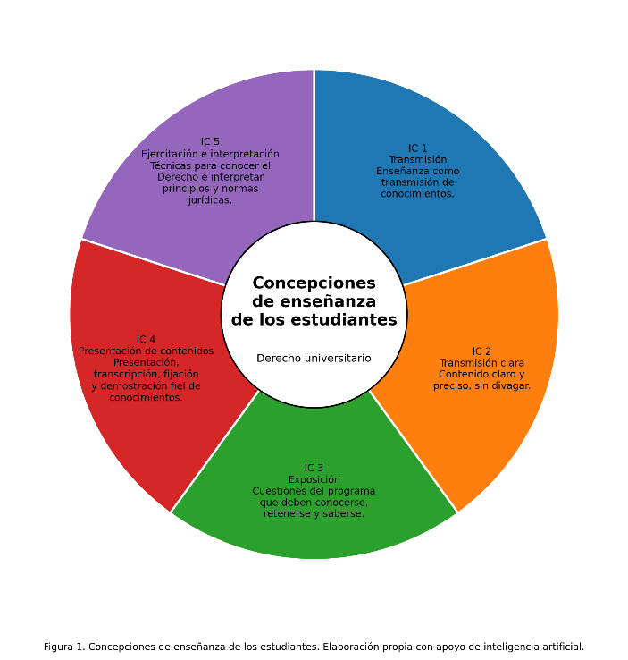

Elaboración propia con apoyo con apoyo IA

Matriz 2
Concepciones de Enseñanza de los Profesores Abogados

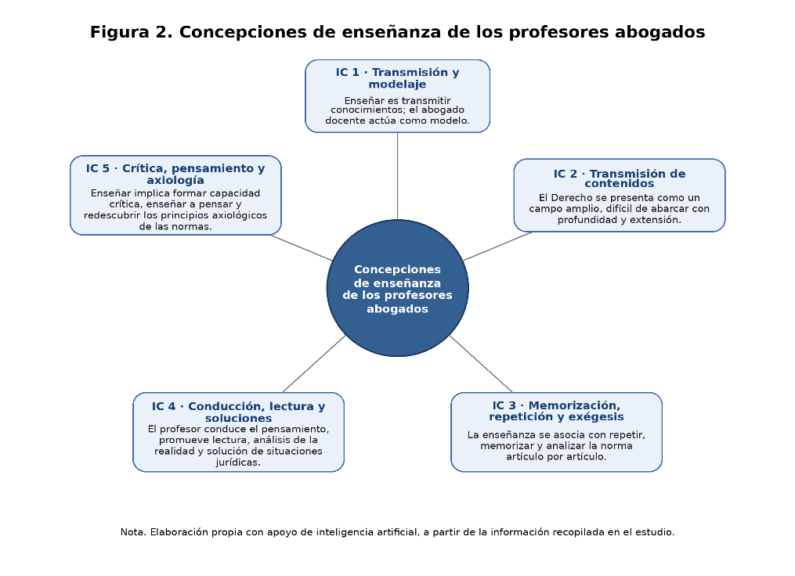

Elaboración propia con apoyo de IA

Es evidente la coincidencia entre las concepciones de enseñanza de los estudiantes y docentes. De acuerdo a Dieste (2006) “Esta complicidad en la adopción de modelos pedagógicos tradicionales propician, precisamente la perpetuación de las teorías implícitas y creencias epistemológicas sobre el Derecho, su enseñanza y aprendizaje” (p.197).
Por su parte, González (2003) señala que los estudiantes en su gran mayoría aceptan y defienden este modelo de enseñanza, no piden, ni quieren otro. Señala el autor:
Como a menudo sucede, la principal victima del sistema se ha convertido en su más enardecida defensora. El estudiante es el que padece directamente e inmediatamente las principales deficiencias del modelo…, es, a la vez, el que tiene más empeño en profundizarlas, consolidarlas y defenderlas (p.8).
Matriz 3
Concepciones de aprendizaje de los estudiantes

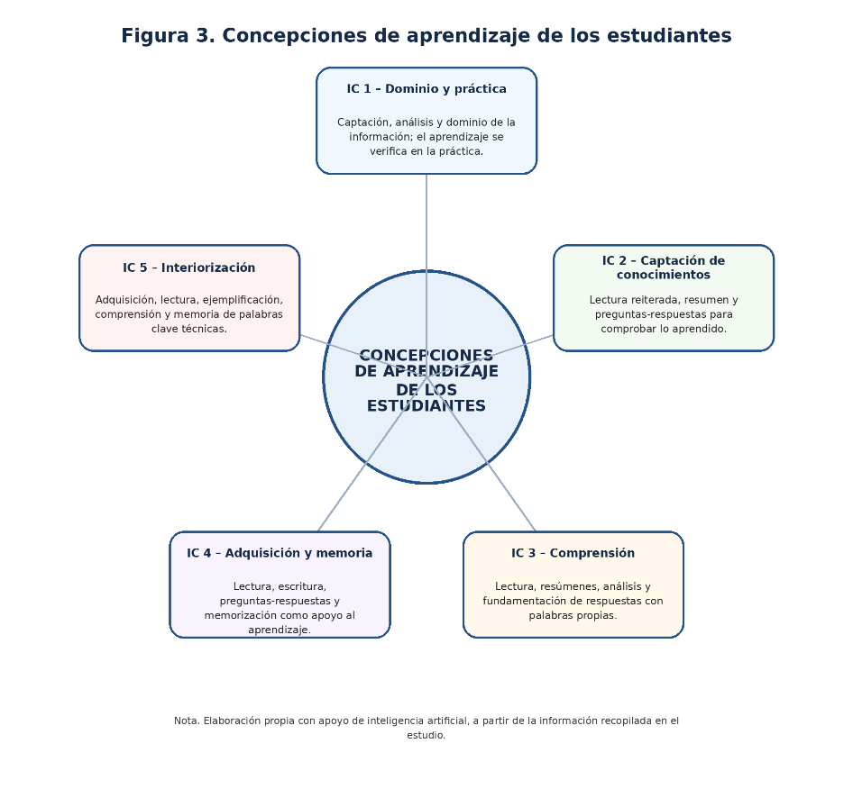

Elaboración propia con apoyo con IA

Matriz 4
Concepciones de Aprendizaje de los Profesores
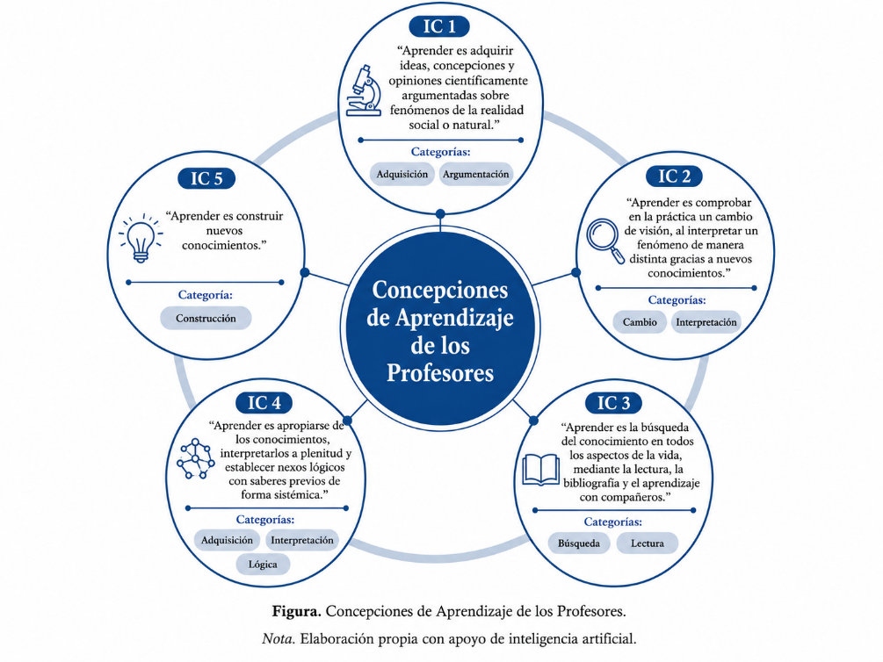

Elaboración propia con apoyo IA
Matriz 5
Docencia del profesor de Derecho según los estudiantes
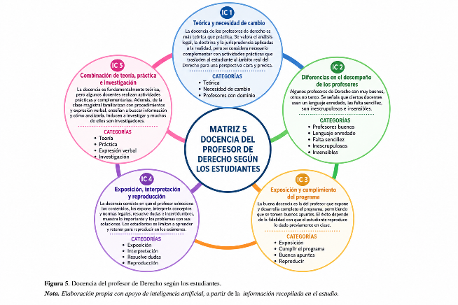

Elaboración propia con apoyo IA

5. discusión
Los resultados representados en la matriz establecen;
Matriz 6
Docencia en Derecho a juicio de los Profesores Abogados

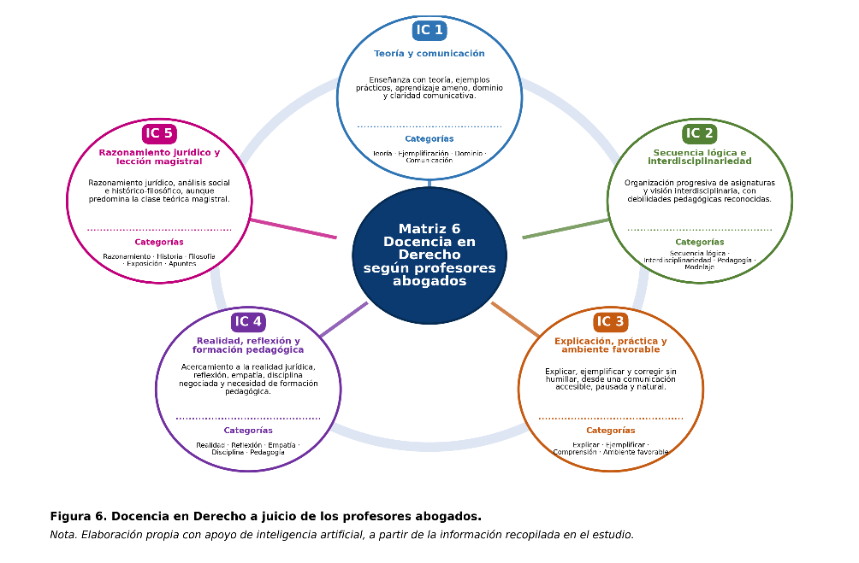

Los hallazgos revisados evidencian que, tanto en estudiantes como en profesores, persisten una concepción tradicional de la enseñanza, asociada con transmisión, exposición, memorización y repetición de contenidos. En los estudiantes, el aprendizaje aparece vinculado con leer, resumir, memorizar y prepararse para exámenes. En los profesores, aunque se reconoce la importancia de la teoría, la práctica, la lectura, el análisis y el razonamiento jurídico, también se advierte el predominio de la clase magistral. Con todo, surgen indicios de una mirada distinta, enseñar como conducción, reflexión, interpretación de la realidad y desarrollo de pensamiento crítico.

Elementos Estructurales

El diagrama (figura 1) que se presenta seguidamente evidencia los elementos estructurales de la teorización cuyo objetivo es comprender el ser (estructuras) del abogado que le permite un ejercicio docente exitoso en la enseñanza y aprendizaje del Derecho.

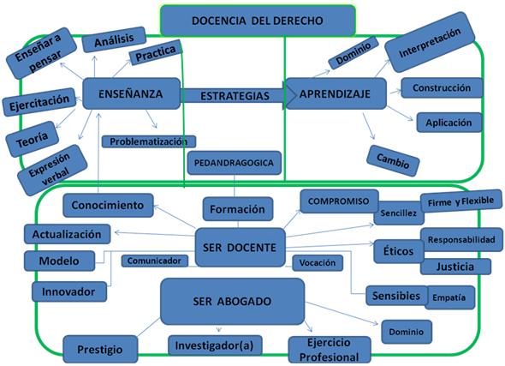

Fuente: Elaborado por la investigadora (Y. Conopoima, 2012).

En la figura 1 se evidencia cuatro elementos estructurales fundamentales que son: el ser abogado, ser docente, enseñanza y aprendizaje del Derecho.

De acuerdo al modelo planteado un abogado es un ser humano, y las normas generales de su pensamiento están determinadas por las limitaciones humanas. Al respecto Couture (s/f) señala que:

Cada abogado, en su condición de hombre, puede tener la fe que su conciencia le indique. Pero en su condición de abogado, debe tener fe en el derecho, porque hasta ahora el hombre no ha encontrado en su larga y conmovedora aventura sobre la tierra, ningún instrumento que le asegure mejor la convivencia (p.51).

Desde este punto de vista el derecho es el conjunto de normas que regulan la convivencia de los hombres, así los abogados en general tienen como misión con el justiciable y, por extensión, con la sociedad, en general, un honroso compromiso en la defensa de los derechos e intereses de sus clientes y de las libertades humanas de toda índole.

En este orden de ideas, para Ossorio (1999), “Abogado es,…, el que ejerce permanentemente (tampoco de modo esporádico) la abogacía” (p.10). Es evidente que para este autor que el grado obtenido no hace al profesional. Señala que el asesoramiento y la defensa van dejando en el juicio y en el proceder unas modalidades que imprimen carácter.

Además, según Morris (2007) “la experiencia académica artificial nunca puede ser igual a la solución de problemas vivos…a que se enfrenta el abogado en la práctica de su carrera” (p.42). En tal sentido, dos rasgos básicos del abogado a juicio de los informantes tanto estudiantes como profesionales es el dominio de lo jurídico, como el ejercicio de la profesión.
Otros dos rasgos muy relacionados con los anteriores son el de ser investigador y ser prestigioso. En relación al primero es importante señalar que pocos teóricos trabajan este rasgo, no obstante que este es un atributo esencial al hombre que reside en la inclinación espontánea hacia la búsqueda de lo desconocido, la cual exige según Jáñez (2005) “mezclar…su alma de filosofo amor a la verdad, …con una cierta voluntad de alpinista, de excursionista…para crear aquella disposición de ánimo, o natural inclinación de la persona que le impele a la empresa de acometer con entusiasmo la tarea investigativa” (p.84).
La investigación va a depender de la forma y el concepto que se tenga del derecho, de la perspectiva de la ciencia en general y, de la orientación metodológica que se utilice, ya sea de manera consciente o inconsciente.
López (2006) señala al respecto que la investigación jurídica no se puede reducir al contenido de la ciencia dogmática, ni a la orientación de la teoría pura de Kelsen, debe comprender, además otros aspectos, como la investigación de los valores que se actualizan en las normas y el comportamiento de los seres humanos respecto al cumplimiento efectivo de los preceptos de la sociedad.
En tal sentido, la orientación educativa impartida en las escuelas y facultades de derecho va a determinar el futuro de las investigaciones, ya que además de adquirir información y hábitos de estudio, los alumnos futuros abogados y profesores en el área (si les corresponde ejercer la docencia) obtienen la capacidad para restringirse dentro de ciertos ámbitos de la producción del conocimiento, se enseña a pensar según López (2006) “de una manera determinada, quizá con un exceso de simplicidad…” (p.265).
En tal sentido, Morris (ob cit) señala que a menudo una parte vital de la solución de los problemas a los que se enfrenta el abogado en su ejercicio es recurrir a los libros; pero la persona que carece de experiencia con las ideas y los problemas jurídicos probablemente no encontrará solución a sus dificultades.
El que emplea las obras de derecho tiene que tener indicaciones provista de su propia experiencia pasada para saber qué es lo que está buscando; y que debe tener un conocimiento previo del derecho para saber lo que encuentra. Así de acuerdo a Morris (2007)

…la literatura jurídica es una fuente de proposiciones para la solución de problemas, que sólo está a la disposición de aquél que tiene sus propias indicaciones previas sobre las que basarse para escoger la literatura adecuada y para ayudarse a interpretar cuando la descubre. Sólo podrán descubrir detalles útiles cuando la búsqueda este guiada por las ideas más generales del investigador experimentado (p.45).

De ahí que se pueda deducir que el abogado que no tiene experiencia investigativa no sólo tiene dificultades para resolver los problemas conocidos, sino que lo más probable es que no reconozca como tales las situaciones problemáticas cuando se presentan; es probable que pase por alto ciertas inconsecuencias que pondrían inmediatamente a reflexionar a un abogado más experimentado.
Así entre las características positivas que mencionaron los informantes del ser abogado son el éxito profesional, el prestigio social y el compromiso ético. Para Ossorio (1999) en el abogado:
La rectitud de conciencia es mil veces más importantes que el tesoro de los conocimientos. Primero es ser bueno, luego, ser firme; después ser prudente; la ilustración viene en cuarto lugar; la pericia, en el último (p.9)…con su palabra, con su sistema de razonar, con su acometividad y, sobre todo, con su prestigio en los estrados (p.128).

Es evidente, en esta cita que tanto los informantes estudiantes, abogados y autores coinciden en el perfil del abogado. La abogacía es entonces un constante servicio a los valores superiores que rigen la conducta humana, Para Couture (ob cit) “…las exigencias de la libertad humana y los requerimientos de la justicia social constituyen las notas dominantes de la abogacía, sin las cuales el sentido docente de esta profesión puede considerarse frustrado” (p.16).
La primera entendida como la inclinación natural a una profesión. Lambert (1997) plantea que las personas con vocación se sienten fuertemente comprometidas con la significación y el propósito de la profesión. En casi todos los casos la vocación se consolida con la formación y el ejercicio profesional.
En este caso la formación y el ejercicio profesional. En este caso la que distingue la vocación docente de otras profesiones es según Segura (2006) que el quehacer docente es misión y no simplemente profesión. Implica no sólo dedicar horas sino dedicar alma. Efectivamente es así porque si bien el abogado no es docente de profesión, es conocido que muchos abogados aman la docencia, enseñar a otros. Al respecto, Couture (ob cit) señala que “El amor al oficio lo eleva a la jerarquía de arte” (p.56).
Es evidente en lo planteado la importancia del manejo de la comunicación para los abogados y para quienes realizan el ejercicio de la docencia. Así y relacionado con el uso de la palabra del abogado Ossorio (1999) señala que “En todo genero oratorio hay que producirse con sencillez, huyendo de lirismos altisonantes y de erudiciones empalagosas” (p.146). En este sentido, es importante señalar que comunicarse implica escuchar, entender y discurrir. Actividades que debe lograr tanto el abogado como el docente.
En este mismo orden de ideas Ossorio (ob cit) dice: “Nuestra narración ha de ser tan clara que pueda asimilársela el hombre más desprevenido y tosco…” (p.144). Lo planteado coincide cuando un informante profesor de derecho dice “…no eres profesor para ti, sino para los alumnos, debes saber transmitir…para que le llegue al más…y al menos inteligente”.
Otra de las características atribuidas por los estudiantes a los profesores de derecho da cuenta del uso de un lenguaje rebuscado, la falta de sencillez, el manejo sofisticado del discurso. En este sentido, Morris (2007) plantea que “Todas las reglas de derecho incluyen ciertos términos de contenido vago. Aún en los términos legales mejor comprendidos carecen de límites fijados de una vez por todas” (p.170).
En este sentido, Benito y Cruz (2005) consideran que el 90% de la interacción con los alumnos es comunicación; lo que hace que lo que se dice y como se dice genera un impacto en el alumno tanto a nivel intelectual como personal. Es decir siempre se está comunicando no solamente conocimientos sino también sus actitudes.
Es indudable la necesaria ética que debe manifestar el abogado y en este caso el profesor de Derecho. Al respecto Couture (ob cit) señala “Como ética, la abogacía es un constante ejercicio de la virtud” (p.17). No obstante, algunas personas creen que la profesión de la abogacía está caracterizada por una inmoralidad intrínseca e inevitable. Ossorio (ob cit) señala al respecto, que por el contrario el oficio del abogado “es el de más agudo fundamento moral”. Reconoce el autor, sin embargo, que ese concepto está:
…vulgarmente prostituido y que los abogados mismos integran buena parte del vulgo corruptor, por su conducta depravada o simplemente descuidada…Por fortuna, ocurre todo lo contrario. La abogacía no se cimienta en la lucidez del ingenio, sino en la rectitud de conciencia. Esa es la piedra angular; lo demás con ser muy interesante, tiene caracteres adjetivos y secundarios (p.38).

Esta cita muestra que el abogado como tal y más como profesor de derecho debe propugnar lo que considera justo, aunque se vulnere el derecho positivo porque así no sólo sirve al bien, sino que contribuye a la evolución y al mejoramiento de una deficiente situación legal. Desde este punto de vista se precisa un discurso ético que, sin renunciar a la fidelidad de la genuina tradición humanista, tenga el coraje de abordar los integrantes humanos con creatividad. Izquierdo (2003) plantea al respecto que:
La educación ética…se convierte en uno de los principios pedagógicos fundamentales, más necesarios y más innovadores del futuro. Se concibe…como una educación en valores y en actitudes ocupando determinados espacios y tiempos…, integrando e impregnando…todos los procesos de aprendizaje y en todas las áreas (p.17).

Así la educación aparece como una actividad intrínsecamente moral encaminada a la creación y consolidación de juicios críticos, actitudes y modos de comportamiento que se sitúan en el ámbito ético. Su objetivo claro es poner el Derecho al servicio de la humanidad.
En tal sentido, y siguiendo a Rodríguez (2006) se relaciona con el de equilibrio, la armonía. Es así un conjunto de reglas y normas que establecen un marco adecuado para las relaciones entre personas e instituciones. La justicia entonces debe regir la relación que se establece entre el profesor y el estudiante; más aún en el marco de la enseñanza y el aprendizaje del derecho. La ley y la justicia no van siempre de la mano. Así la pugna entre lo legal y lo justo es el producto vivo de la realidad. El abogado, máxime en su ejercicio docente según Ossorio (ob cit):
…debe estar bien apercibido para servir lo segundo aunque haya de desdeñar lo primero. Y esto no es estudio sino sensación (p.31)… Claro esta sensación es un simple reflejo de todo el cuerpo doctrinal que el jurista lleva en su alma…El organismo del derecho responde a una moral…lo bueno, lo equitativo, lo prudente, lo cordial no ha de buscarse en la Gaceta. Viene de mucho más lejos, de mucho más alto… (p.34).

Quiere manifestar el autor que el abogado en ejercicio docente debe tener una fe ardiente e intenso amor por el derecho y sus valores, pero sobre todo por las personas objetos del derecho.
Ser sensible y con empatía implica que el abogado profesor de Derecho no puede ser frío de alma pero tampoco emocionable, es decir, quien no sepa del dolor, ni comprenda el entusiasmo, ni ambicione la felicidad, ¿cómo podrá entender las pasiones, las ansias, los apetitos en que se consume la humanidad?
Señala Ossorio (ob cit), al respecto “Pero nada más, prestado el esfuerzo, otorgada la compañía cordial, ni se puede, ni se debe dar otra cosa” (p.102). La dificultad es ardua…Hay que preparar la batalla con pasión y recibir impertérrito la noticia del resultado…No es sencilla,…, la urdimbre sentimental del Abogado” (p.104).
Un rasgo fundamental del profesor de derecho es ser innovador. En este orden de ideas, Ossorio (ob cit) señala que “respecto a las tesis jurídicas no caben las tergiversaciones, pero si las innovaciones y las audacias” (p.42). Así sin que los profesores estén dispuestos a introducir innovaciones docentes, no es posible ningún cambio en la docencia.
El modelaje es otra característica que debe distinguir al profesor de derecho. Al respecto, Segura (2006) cita al Libertador al plantear que el educador en su quehacer diario, tiene el deber de estimular, ser modelo a imitar pues “El maestro debe ser un hombre distinguido por su educación, por la pureza de sus costumbre…jovial, accesible, franco,…en quien se encuentra mucho que imitar y poco que corregir” (p.3). El abogado según lo planteado debe ser modelo para sus estudiantes no sólo en su profesión, sino en su ejercicio docente.
Plantea Couture (ob cit) “Estudia el derecho se transforma constantemente; si no sigues sus pasos serás cada día un poco menos abogado” (p.4). En este sentido, el abogado hoy requiere una educación más profesional que académica, necesariamente interdisciplinaria; y un aprendizaje basado en competencias orientado a la solución de problemas.
Torres (ob cit) señala que el profesor de derecho necesita el mayor cúmulo de conocimientos, ya que no es posible transmitir lo que no se tiene. Es además básico la formación pedagógica, andragógica y didáctica del abogado que los ayuden a definir estrategias de enseñanza y aprendizaje variadas en innovadores que le permitan contribuir al proceso de aprendizaje y autoformación del estudiante.
La formación pedandragógica también prepara al abogado para afrontar los temores propios de la actividad docente y los cuales van disminuyendo con el tiempo. Así dos temores que se manifestaron en los informantes claves y que han sido identificado por las investigaciones previas son: el temor a una mala didáctica y a la ruptura de la disciplina.
Así para González (2011) el temor a tener una mala didáctica se refiere a la inseguridad que siente el docente “sobre su capacidad para enseñar y trasmitir los conocimientos, sentir miedo de no ser comprendido, de equivocarse en la metodología, de ser injusto en la evaluación…” (p.58).
Por su parte, el temor a la ruptura de la disciplina se refiere “al pensamiento que tiene el docente en torno a la idea que existirá indisciplina y que eso lo obligará a tener que tomar medidas que son estresantes tanto para los alumnos como para sí mismo…También existe el miedo latente a perder el respeto de forma pública” (p.58).
En este sentido la formación pedandragógica le permitirá desarrollar la competencia docente que según González (ob cit) se refiere “al pensamiento que tiene el educador sobre las capacidades ejercidas en su experiencia. Implica conocimientos y habilidades prácticas, así como adaptación y reelaboración de marcos de referencia para mejorar con el tiempo” (p.182).
Así el abogado que asume la docencia lo hace como un compromiso consigo mismo y con sus estudiantes. El compromiso según González (2011) se refiere “Al grado de obligación que muestra el educador y la forma entusiasta como aborda diariamente su función” (p.110).
En este orden de ideas Castillo y Esté (2005) plantean que “el compromiso se da porque la enseñanza es una actividad que tiene una finalidad que conforma una valoración. Es decir, implica una práctica moral porque tiene un significado, es guiada por motivaciones que se relacionan íntimamente con valores; además implica decisiones que se relacionan con humanos.

6. conclusiones
Se concluye que, se transita desde un modelo centrado en el profesor hacia un modelo orientado al aprendizaje, lo que implica ejercitar a los estudiantes en técnicas que les permitan conocer, interpretar y aplicar el Derecho por sí mismo, incluso frente a normas jurídicas futuras y escenarios cambiantes, la finalidad no es abandonar la teoría, porque sin ella no hay sustento, sino articular el pensamiento crítico, la práctica, la investigación, la argumentación.
Por ello, la docencia del derecho exige superar la enseñanza transmisiva y avanzar hacia una práctica didáctica con fortalecimiento del pensamiento crítico, ético, investigativo y es aquí donde ese vincula con el proyecto de investigación estrategias tecnológicas para el desarrollo de competencias críticas en el proceso de enseñanza-aprendizaje en el derecho.
Es posible teorizar sobre la necesidad del cambio en la docencia del Derecho desde un modelo basado en la enseñanza y centrado en el profesor hacia un modelo fundamentado en el aprendizaje y tenga como eje central al estudiante en continuo dialogo con la realidad guiando y orientando por el abogado experimentados y con deseos de compartir sus conocimientos.

8. Referencias
Docencia del Derecho

Barranza, A. (2005). El reduccionismo de los modelos de formación docente orientado a la práctica. [Documento en línea]. Disponible en http://www.ilustrados.com/publicaciones.Consulta 2011, Julio 28

Bianchetti, A. (2005) La enseñanza del Derecho. Comunicaciones Científicas y Tecnológicas. Argentina: Universidad Nacional del Nordeste. Corrientes

Brandt, J. (1998). Andragogía Propuesta de Autoeducación. Venezuela: Editora Tercer Milenium C.A.

Buil, R. (2003). Paulo Freire, pedagogo de la libertad. Otras Miradas en Educación. México: Amapsi

Capella, J. (1995). El Aprendizaje del Aprendizaje. Madrid: Trotta

Cardelli, J. y Duhalde, M. (2001). Formación Docente en América Latina. Una Perspectiva Político-Pedagógica. Argentina: CTERA

Castillo, M. y Esté, M. (2005). El Yo Docente y la Visión del Aula. Venezuela: UC

Claxton, G. (2001) Aprender. El reto del aprendizaje continúo. Barcelona: Ediciones Piados Ibérica S. A.

Celesia, A. (2001). El Abogado debe ser Culto y Malo debe ser el abogado docente. [Documento en línea]. Disponible en http://www.jugandoalpensador.blogspot.com/.../el abogado-debe-ser. Consulta 2011, Agosto 09

Couture, E (s/f). Los Mandamientos del Abogado. Argentina: Ediciones Nuevo Mundo Siglo XXI

Dieste, J (2006). Aprendizaje del Derecho (Tesis Doctoral). España: Universidad de Granada

Fernández, M. (2010). Propuesta de Formación Pedagógica del Profesor de Educación Superior: Fundación Tecnológica Antonio de Arévalo Cartagena de Indias (Tesis Doctoral). Madrid: Universidad Complutense

Fernández, J. (2001) Fundamentación introductoria. En Plan de Estudios C Especialidad de Derecho. La Habana: Ministerio de Educación Superior.

Fernández, M. (1988). La Formación de los Profesores. España: Universidad de Granada

Flórez, R. (1995). Hacia una Pedagogía del Conocimiento. Colombia: Nomos S.A.

Freire, P. (2008). Pedagogía de la Autonomía. Buenos Aires: Siglo XXI

Freire, P. (1999). Política y Educación. México: Siglo XXI

Freire, P. (1997). Pedagogía del Oprimido. Buenos Aires: Siglo XXI

Freire, P. (1973). La educación como práctica de la libertad. Buenos Aires: Siglo XXI

Gelpi, E. (1998). Educación Permanente. Venezuela: Cooperativa Laboratorio Educativo

Gómez, L. (2003). Las teorías implícitas de los profesores y sus acciones en el aula. Ponencia presentada en el VII Congreso Nacional de Investigación Educativa. México: Guadalajara

González, L. (2008). Una Estrategia Pedagógica basada en el uso, de las TIC para contribuir a la formación científico-metodológica del profesor de Derecho de las Sedes Universitarias Municipales de la Provincia de Granma (Tesis Doctoral). Cuba: Universidad de Granma

González, J. (1998) La construcción del Derecho. Métodos y técnicas de investigación. México: Universidad Nacional Autónoma de México. Instituto de investigaciones Jurídicas.

González, L. (2011). Docencia: Riesgos y Desafíos. México: Trillas

González Rus, J. (2003). Reflexiones sobre el futuro de la Enseñanza del Derecho y sobre la Enseñanza del Derecho en el futuro. Revista Electrónica de Ciencia Penal y Criminología. Disponible en: http://criminet.ugr/rescpc.consulta 2011 dic 25

Gordon, R. W. (2005) Distintos Modelos de Educación Jurídica y las condiciones sociales en las que se apoyan. En Scandinavian Studies in Law, Vol. XXX, 124-146

Izquierdo, C. (2003). Etica. Educar para la Construcción de la Sociedad. Venezuela: Paulinas

Kant, I. (2008). Sobre Pedagogía. Argentina: Editorial Universidad Nacional de Córdova

Kelsen, H. (1986). Teoría Pura del Derecho. México: UNAM

Kohen, R. (2005). La construcción de la realidad jurídica. Buenos Aires: Miño Dávila Editores.

Lozano, P. (2009). La Formación Docente en Europa. Revista Electrónica de Educación. Año 5. No. 51. México

Llovet, T. (2000) Enseñanza, aprendizaje y educación en el Derecho Administrativo. Revista de Administración Pública. Nº.153. 251-265.

Millán, A. (2004) Positivismo jurídico y dignidad humana. http://www.humanitas.cl/revista/human34.htm.

Mir, B (2006). La Mirada Pedagógica: Vocación y Sensibilidad Pedagógica. [Documento en línea]. Disponible en http://www.AD-FREE Blog. Consulta 2010, Diciembre 12

Morris, C. (2007). Como Razonan los Abogados. México: Limusa

Ossorio, A. (1999). El Alma de la Toga. Brevarios del Derecho. España: Ediciones Nuevo Mundo

Reborido, A (2009). Formación del Profesorado en Ingeniería desde la Teoría de la Complejidad: Un estudio Cualitativo. (Tesis Doctoral). España: Universidad de Barcelona

Rodríguez, M. (2006). Comprendiendo El Derecho. Venezuela: ULA

Segura, M. (2006). Competencias Personales del Docente. Venezuela: UC
Torres, F. (2002). La Enseñanza del Derecho. Perú. Monografías.com. Consulta 2011, Diciembre 20

Torres, R. (1996). Formación docente: Clave de la reforma educativa. Nuevas formas de enseñar y aprender. Demandas a la educación inicial de los educadores. Chile: UNESCO-OREALC

Quinceno, H. (2007). Michael Foucault ¿pedagogo?. Foucault, la Pedagogía y la Educación. Pensar de otro modo. Colombia: Magisterio

Vega, L. (2002). El Docente del Siglo XXI. España: Editorial Hespérides

Villamizar, l. (2010). La Identidad Social del Docente Universitario desde una Perspectiva Compleja en las Instituciones de Formación Pedagógica. Tesis doctoral. San Joaquín de Turmero: UBA

Villey, M. (1981) Compendio de Filosofía del Derecho. T. II. Definiciones y fines del Derecho. Los medios del Derecho. Pamplona: Ediciones Universidad de Navarra.

Weber, M. (1976). Ensayo sobre Sociología. Madrid: Antaño

Legal

Constitución de la República Bolivariana de Venezuela (1999). Gaceta Oficial Nº 4.553. Caracas. Diciembre 1999. Imprenta Nacional.
Ley Orgánica de Educación (2009). Gaceta Oficial Extraordinaria. Caracas: Asamblea Nacional Legislativa
Ley de Universidades (1970). Gaceta Oficial Extraordinaria 1.429. Septiembre 08. Caracas: Congreso Nacional

Metodología

Bautista, M (2004). Manual de Metodología de Investigación. Venezuela: Talitip

Corbetta, P. (2003). Metodología y Técnicas de Investigación Social. España: Mc Graw Hill
Hernández, R. y Otros (1998). Metodología de la Investigación. México: Mc Graw Hill

Fix-Zamudio, H. (2002). Metodología, docencia e investigación jurídicas. México: Editorial Porrúa

Foucault, M. (1994). Hermenéutica del Sujeto. Madrid: La Piqueta

Goetz, J. y Le Compte, M. (1998). Etnografía y Diseño Cualitativo en la Investigación Educativa. Madrid: Ediciones Morata, S.A.

Jáñez, T. (2005). Metodología de la Investigación en Derecho. Venezuela: UCAB

Lambert, T. (1997). Manual de Consultoría. España: Gestión 2000

López, R. (2002). Metodología Jurídica. México: IURE editores

Martínez, M. (2009). Ciencia y Arte en la Metodología Cualitativa. México: Trillas

Martínez, M. (1994). La investigación cualitativa etnográfica en la educación. Manual Teórico – Práctico. México: Edit. Trillas.

Universidad

Benito, A. y Cruz, A. (2005). Nuevas Claves para la Docencia Universitaria. Madrid: Narcea

Nava, R. (2008). La Responsabilidad Social Universitaria. Venezuela: LUZ

Universidad de Antioquía (2005) Reflexiones preliminares para la construcción de políticas de investigación. Colombia: UDA

Villegas, C. (2002). Andragogía y Docencia Universitaria. Revista Investigación y Creatividad 1 (1). Venezuela: UBA

